- CROSS APPLY
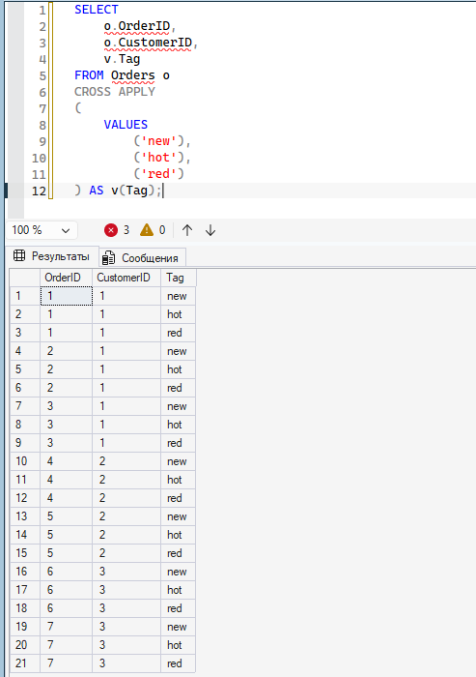

2.OUTER APPLY
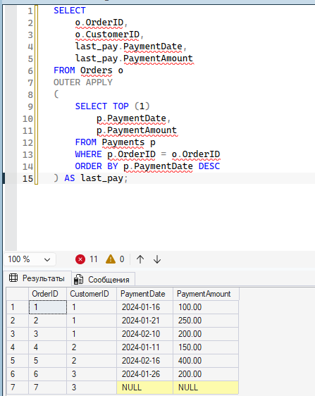
3.1 Классический метод 1 - JOIN + подзапрос
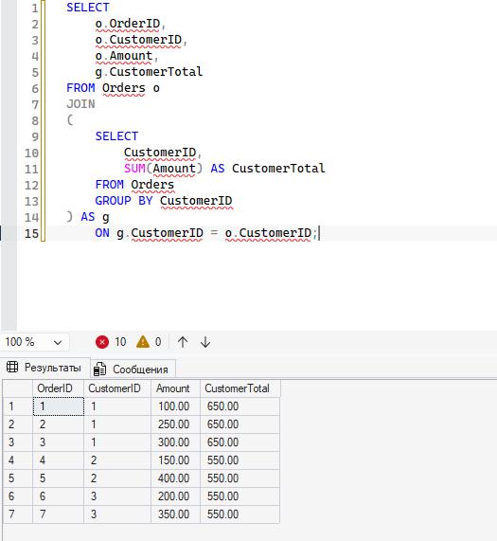

3.2 Классический метод 2 - коррелированный подзапрос
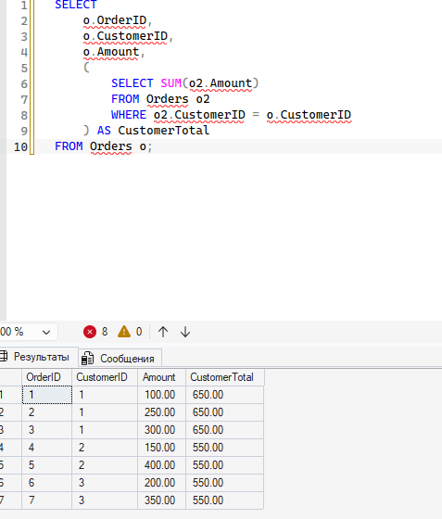
3.3 Классический метод 3 - CTE
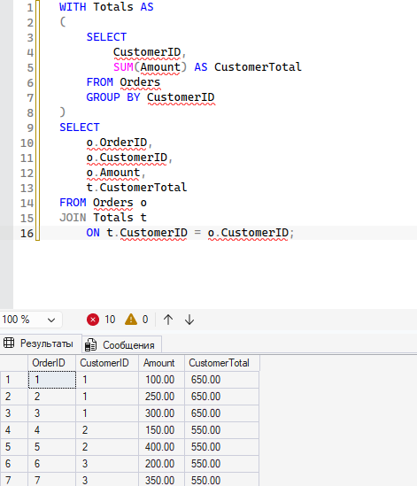

3.4 Классический метод 4 - GROUPING SETS
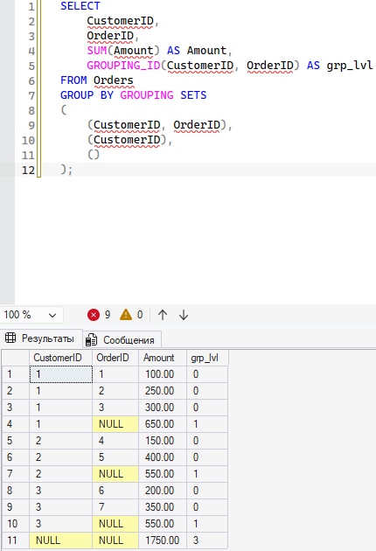
3.5 Классический метод 5 - ROLLUP
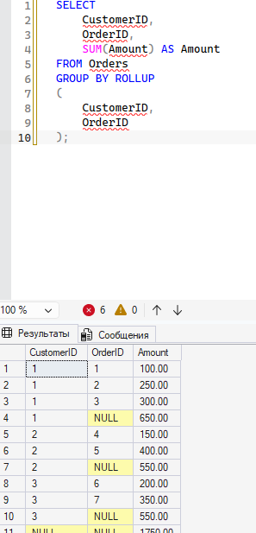

4.1 Оконная функция 1 - SUM() OVER
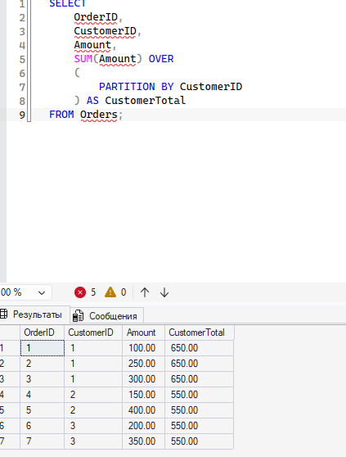

4.2 Оконный метод - SUM + COUNT
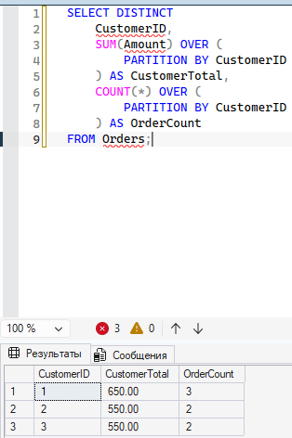

4.3 Оконный метод - ROW_NUMBER, RANK, DENSE_RANK
